曜日 | 月 | 火 | 水 | 木 | 金
日 | ２ | ３ | ４ | ５ | ６
午前 | 農園 | 脳トレ | 手芸・クラフト  散歩ウォーク | しゃべり場WRAP | クッキング
午後 | 散歩ウォーク | 流しそうめんの会 | ストレッチ・リラクゼーション | 映画同好会 | 図書館外出  外出プログラム
日 | ９ | １０ | １１ | １２ | １３
午前 | カラオケ | 農園 | 手芸・クラフト  散歩ウォーク | 男塾 | DCお休み
午後 | 散歩ウォーク | 脳トレ | ストレッチ・リラクゼーション | ダイエット倶楽部 | DCお休み
日 | １６ | １７ | １８ | １９ | ２０
午前 | DCお休み祝 | 脳トレ | 手芸・クラフト  散歩ウォーク | 和い和い亭（SST） | 全体ミーティング
午後 | DCお休み祝 | 流しそうめんの会 | ストレッチ・リラクゼーション | 映画同好会 | 女子研究会  カラオケ
日 | ２３ | ２４ | ２５ | ２６ | ２７
午前 | DCお休み祝 | 健やかチェック | 手芸・クラフト  散歩ウォーク | リハビリの寺子屋 | クッキング
午後 | DCお休み祝 | 脳トレ | ストレッチ・リラクゼーション | ダイエット倶楽部 | 散歩ウォーク
日 | ３０
午前 | カラオケ
午後 | 軽スポーツ

❆❆おしらせ❆❆
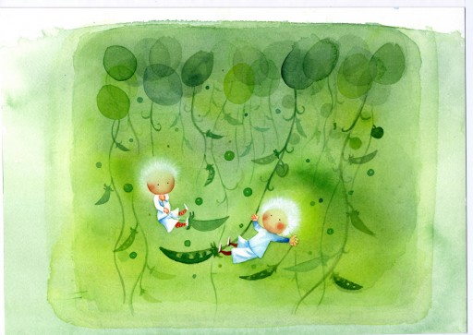
・隔週火曜日に予定している「流しそうめんの会」は事前参加希望者のみとなっています。

ご希望の方は８月中に参加希望リストに氏名の記入をお願いします。
令和元年 ９月 のデイケアスケジュール
好生会 小笠病院 デイケア 直通番号〈０９０-１５６１-５０３８〉

